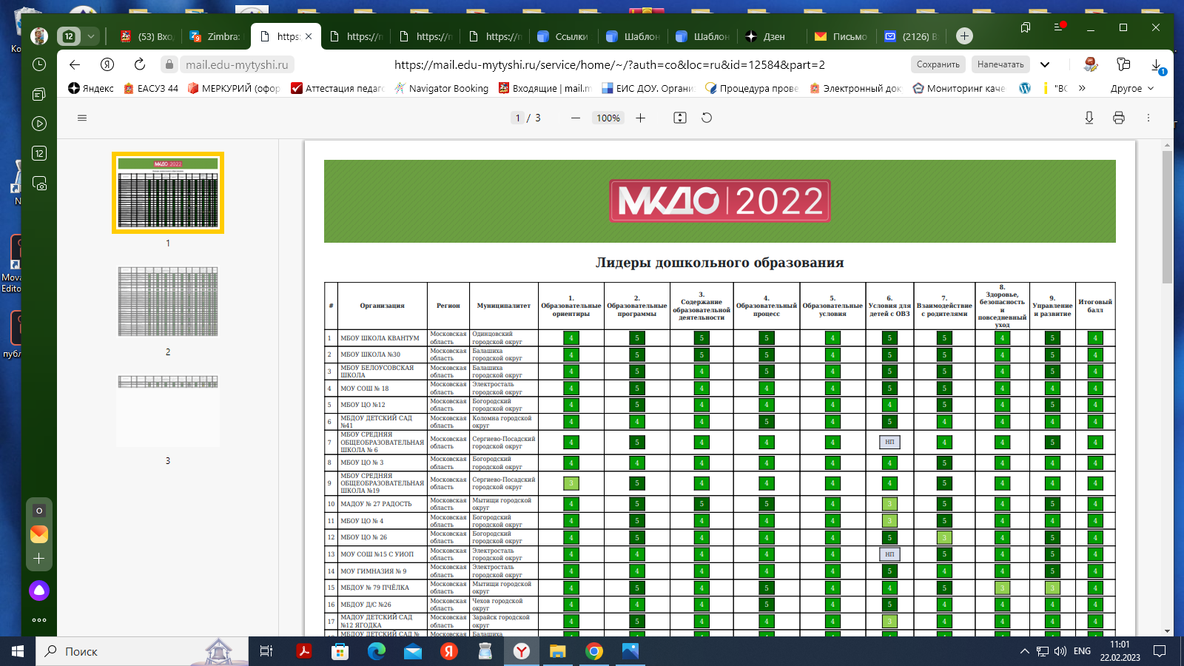

**ЛИДЕРЫ**

**ДОШКОЛЬНОГО ОБРАЗОВАНИЯ**

**ПО РЕЗУЛЬТАТАМ ПРОВЕДЕНИЯ МКДО - 2022 (МОНИТОРИНГ КАЧЕСТВА**

**ДОШКОЛЬНОГО ОБРАЗОВАНИЯ)**

**МБДОУ№79 «ПЧЁЛКА»**

**ВОШЕЛ В 50 УЧРЕЖДЕНИЙ**

**МОСКОВСКОЙ ОБЛАСТИ**

**"ЛИДЕРЫ ДОШКОЛЬНОГО ОБРАЗОВАНИЯ"**